Com obrir un arxiu .zip

Un arxiu .zip conté un o diversos arxius comprimits en un sol anomenat fitxer. Per accedir als arxius dintre del fitxer, és necessari obrir-ho utilitzant un programa de compressió d'arxius.

Els sistemes operatius Winows, OSX i Linux incorporen la compressió ZIP en el sistema, encara que també es poden utilitzar programes de tercers per obrir aquest tipus d'arxius.

Fes clic amb el botó dret amunt el fitxer ZIP.

En Winows i Linux tens l'opció de fer clic dret damunt l'arxiu ZIP i seleccionar “Extreure en...” o “Extreure aquí” en el menú contextual. L'opció “Extreure en...” permet definir la ruta a un directori on seran extrets els arxius, mentre que “Extreure aquí” descomprimeix els arxius en el mateix directori on es troba el fitxer ZIP.

Exemple Windows
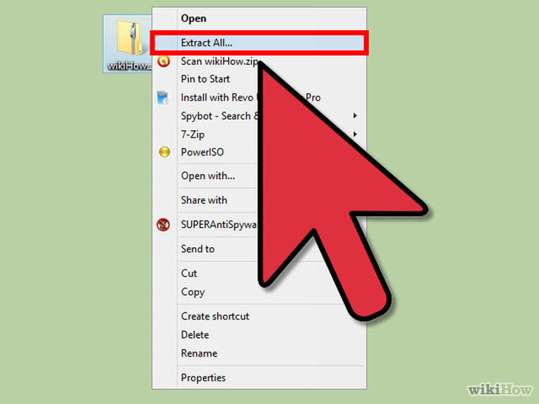

Font:
http://es.wikihow.com/abrir-un-archivo-.zip-sin-Winzip

Exemple Linux

